Inleiding
In Kindplanner kun je veel teksten zelf invoeren en aanpassen. Dit zijn bijvoorbeeld teksten in het ouderportaal en het inschrijfformulier. Deze teksten kun je aanpassen in de Backoffice. Ga naar Portaal en kies het goede template.

snelkoppeling
Om snel naar de templates in dit bestand te gaan klik op de link hieronder.
Templates inschrijfformulier
Templates (oude) inschrijfformulier
Templates ouderportaal

inschrijfformulier
PP screen Contract introduction |  | Introductiepagina registratieformulier
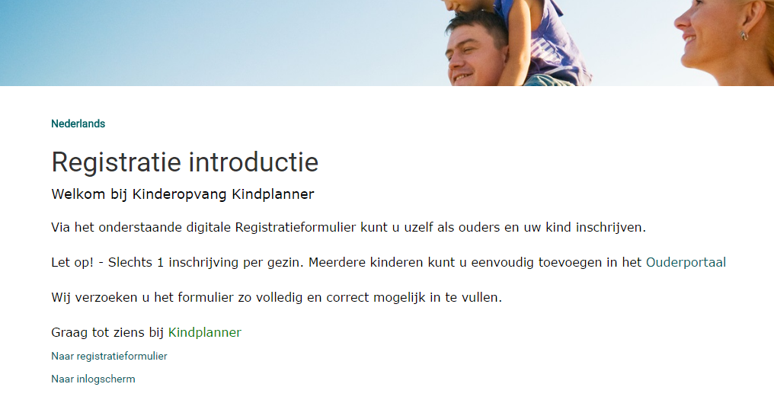
Apps Applications Welcome |  | Inschrijfformulier startscherm
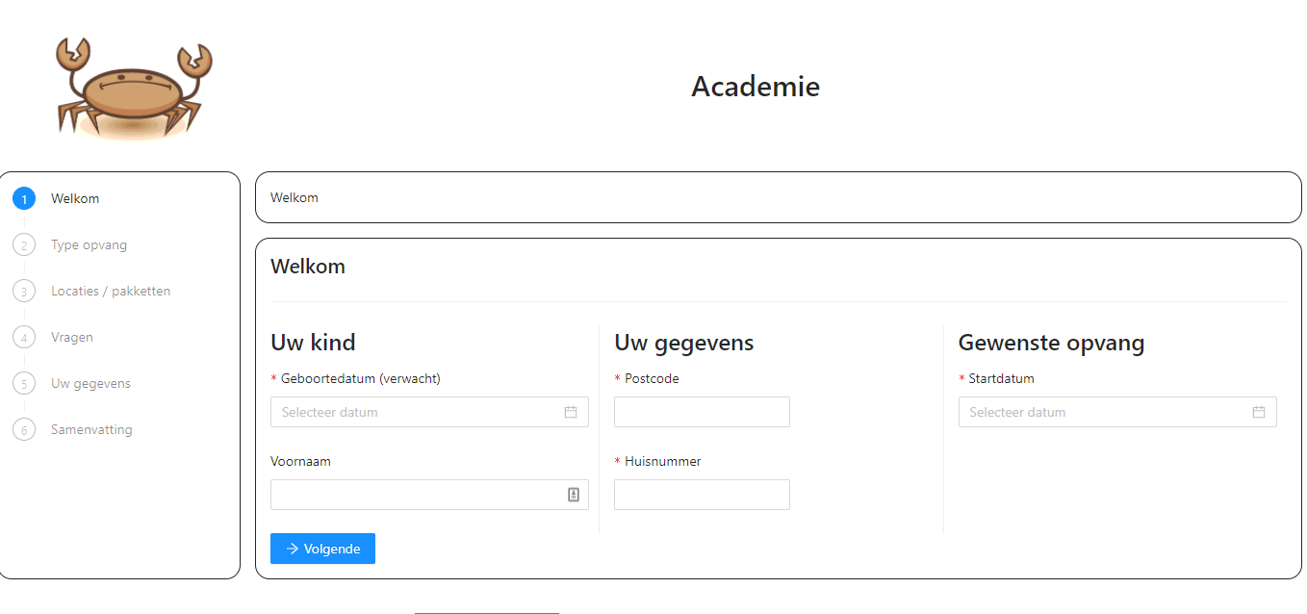
Apps Applications Caretype | Inschrijfformulier Opvantypen
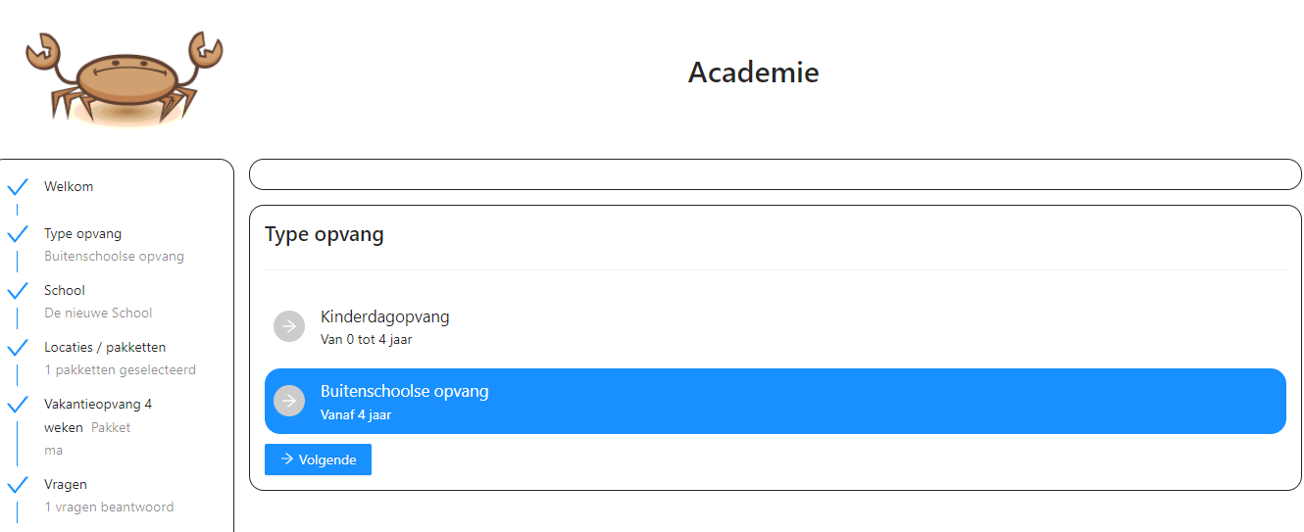

Apps Applications School | Inschrijfformulier schoolkeuzen
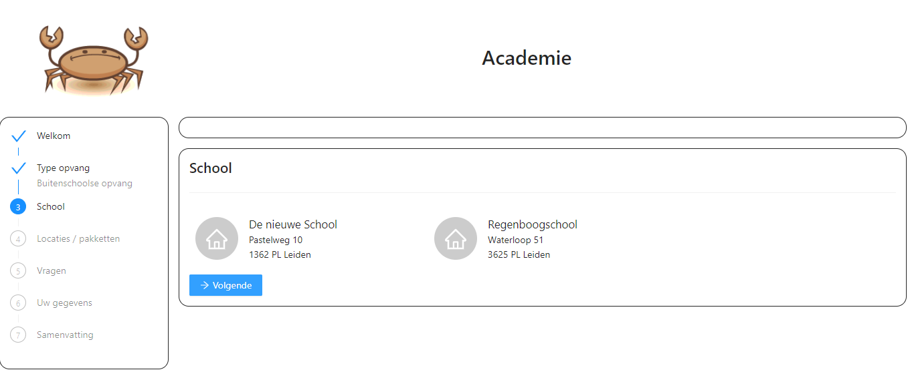
Apps Applications Locations | Inschrijfformulier Locatiekeuzen
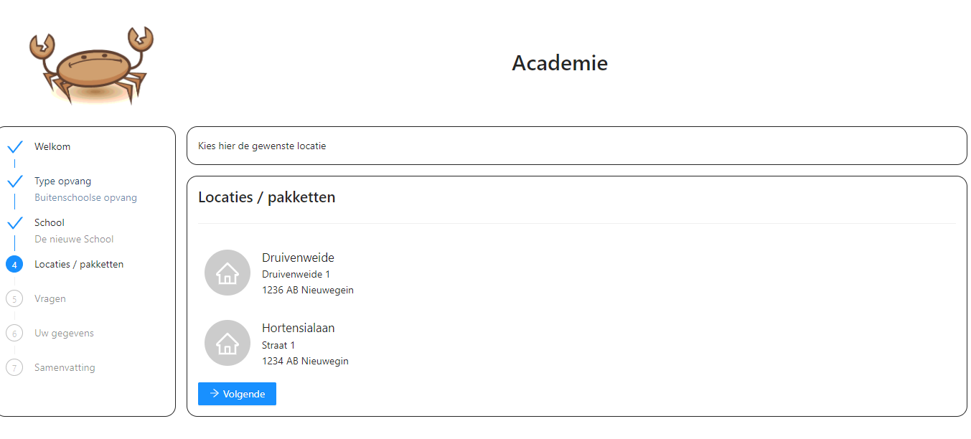
Apps Applications Carepackage | Inschrijfformulier Dagen kiezen
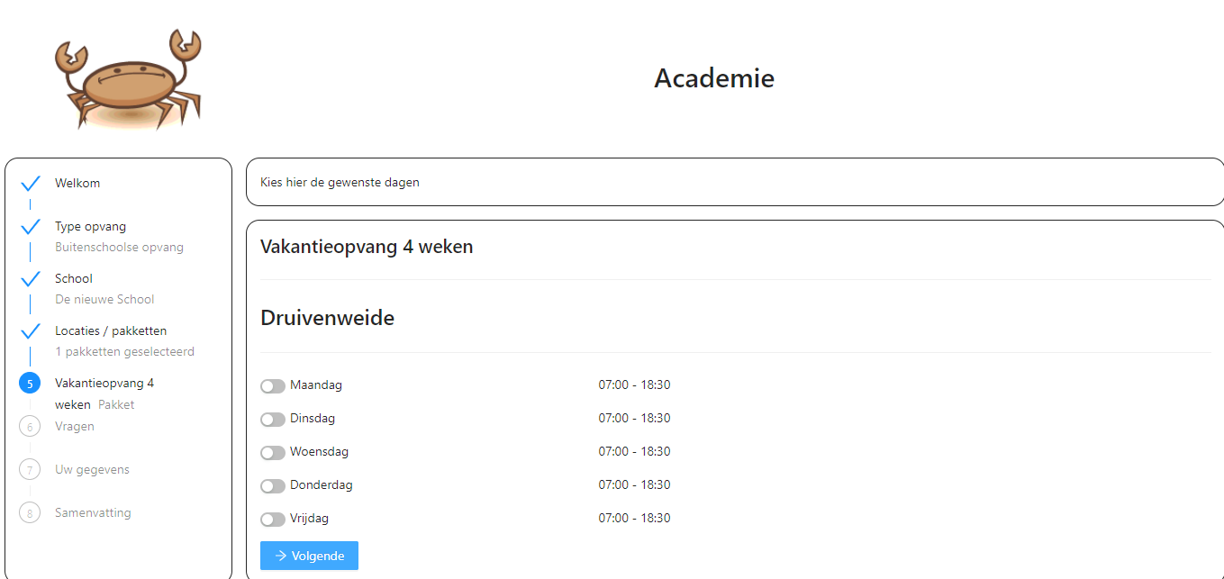

Apps Applications Questions | Inschrijfformulier Vragen en opmerkingen
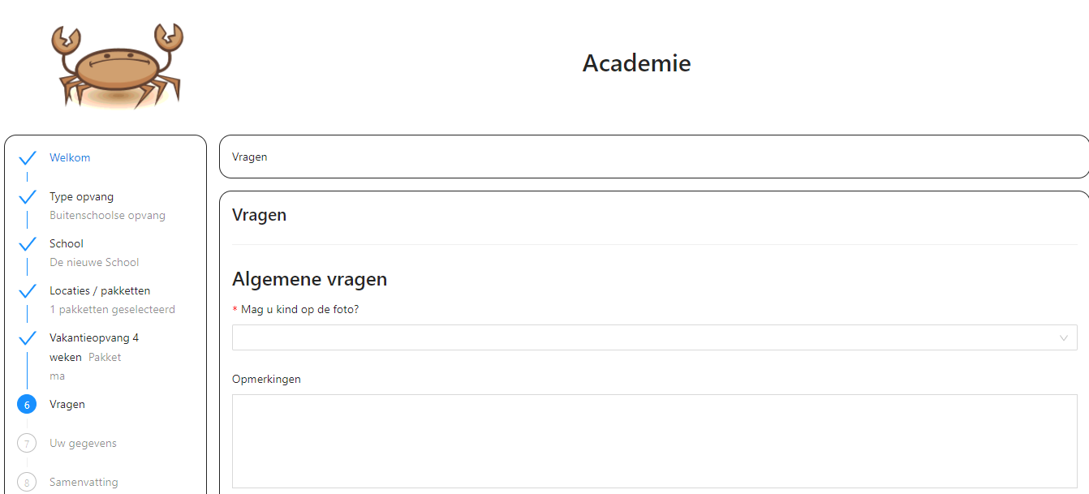

Apps Applications Yourdata | Inschrijfformulier Gegevens kind en ouder
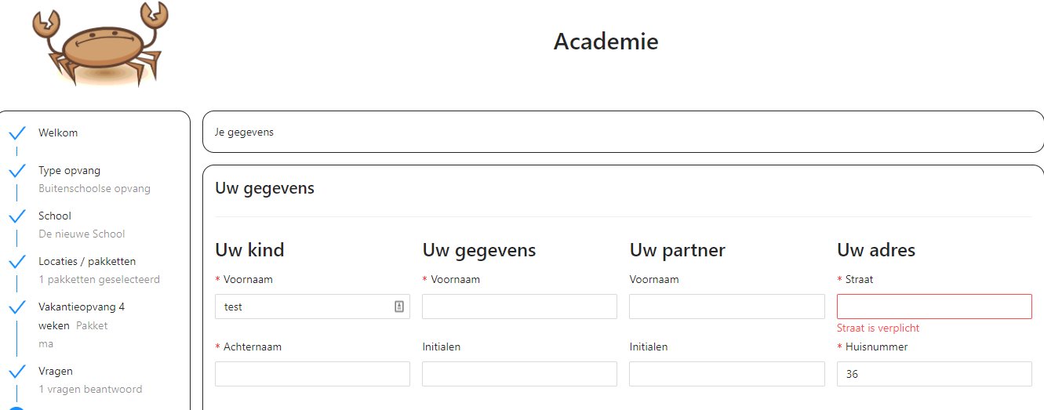

Apps Applications Summary | Inschrijfformulier Samenvatting
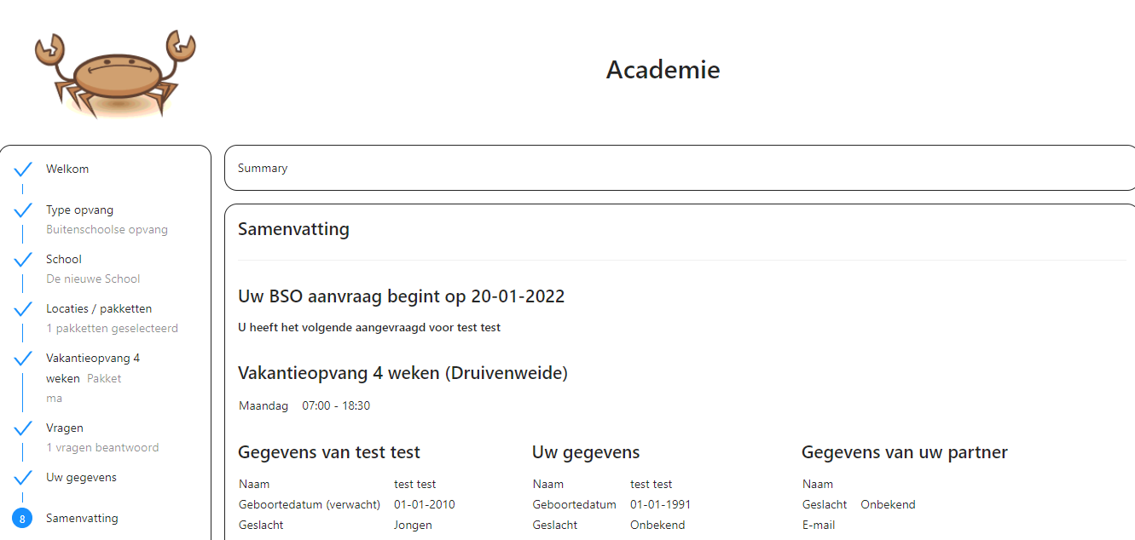

inschrijfformulier (oud)
PP screen Contract introduction | Introductiepagina registratieformulier

PP screen Contract Basics | Registratieformulier gegeven kind (pagina 1)
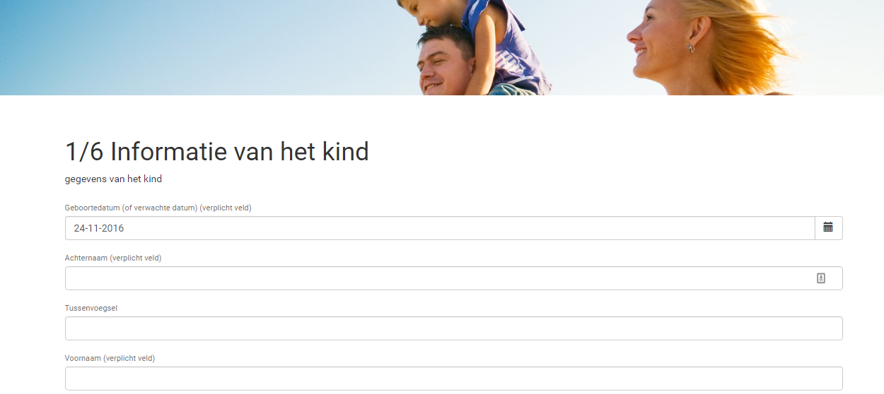

PP screen Contract Members | Gegevens ouder registratieformulier (pagina 2)
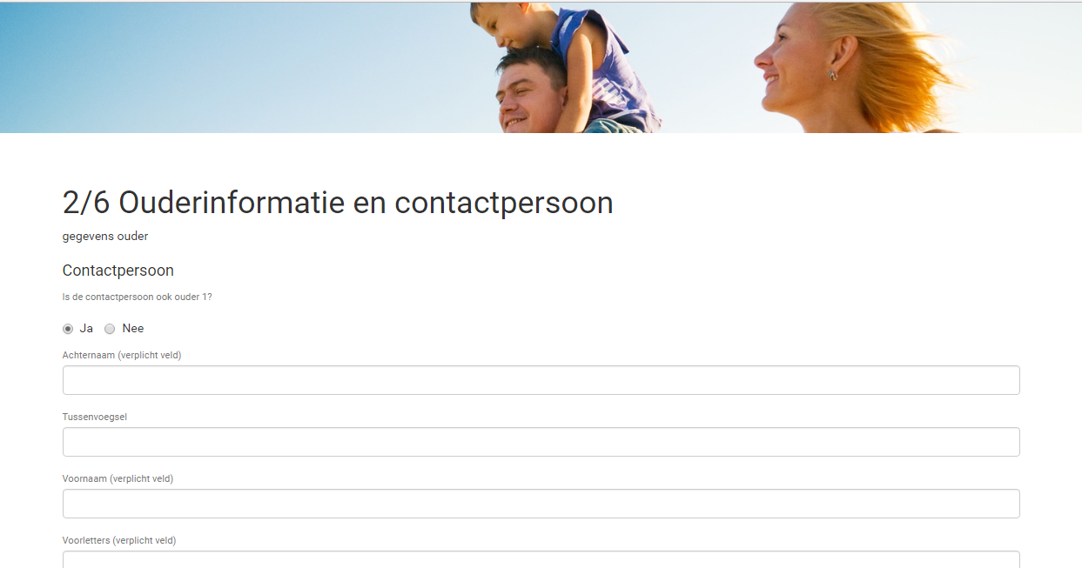

PP screen Contract Registeroptions | Kiezen voor opvangsoort in registratieformulier (pagina 3)
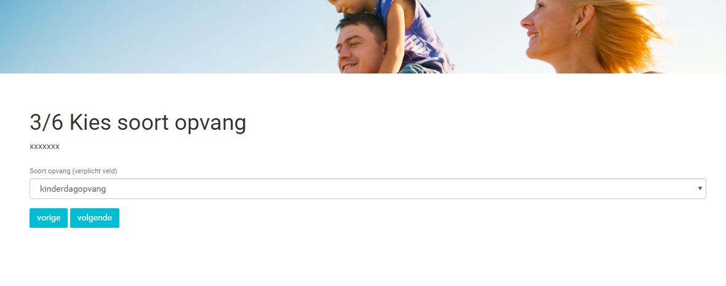

PP screen Contract Packages | Pakket kiezen registratieformulier (pagina 4)
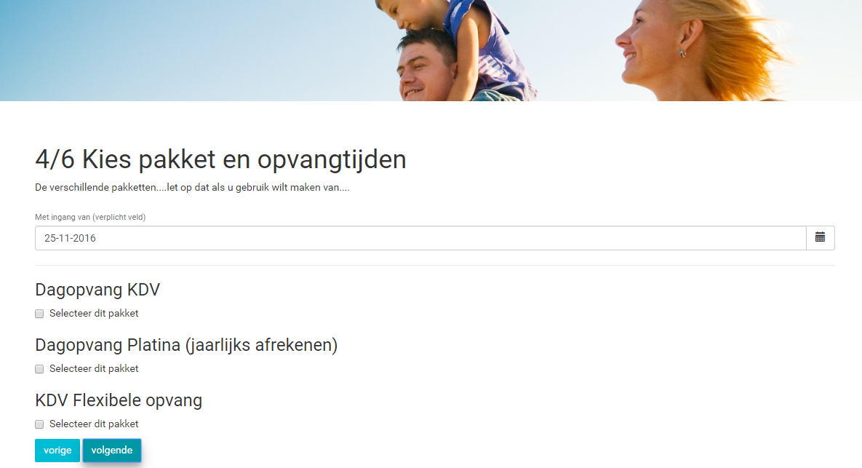

PP screen Contract locations | Locatie kiezen registratieformulier (pagina 5)
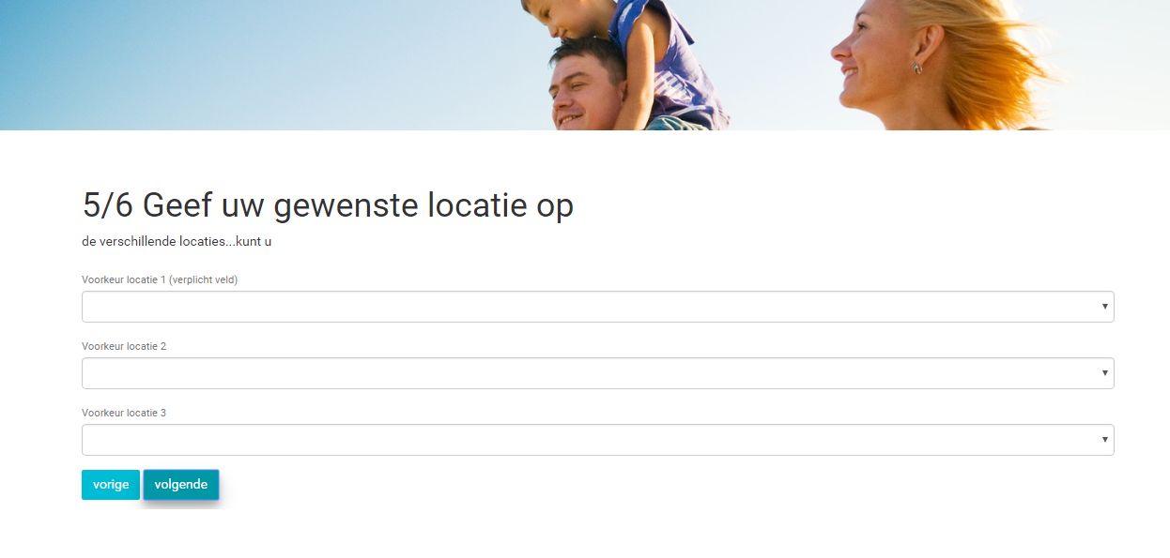

PP Contract comments | Opmerkingen in registratieformulier (pagina 6)
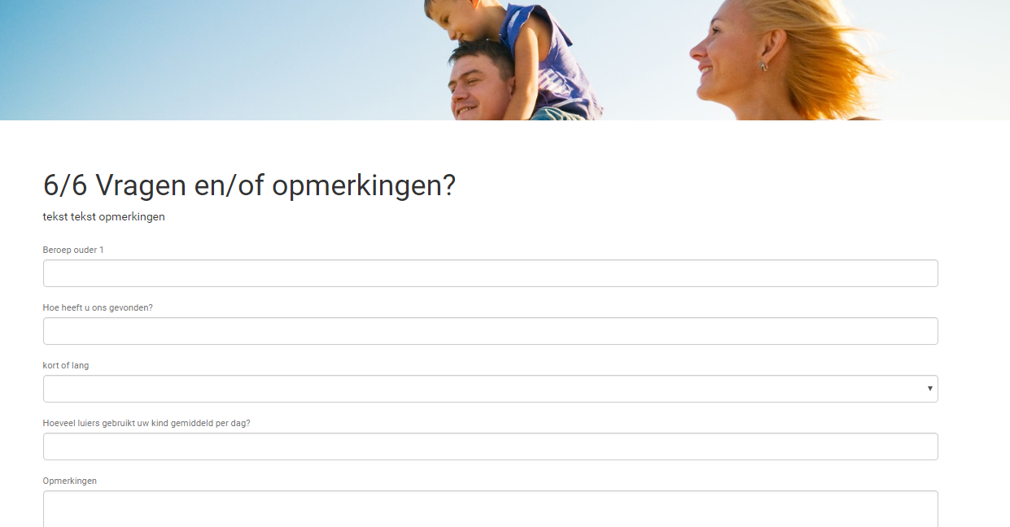

Ouderportaal
PP screen login | Inlogscherm van het ouderportaal

PP screen welcome |  | Welkom op het ouderportaal
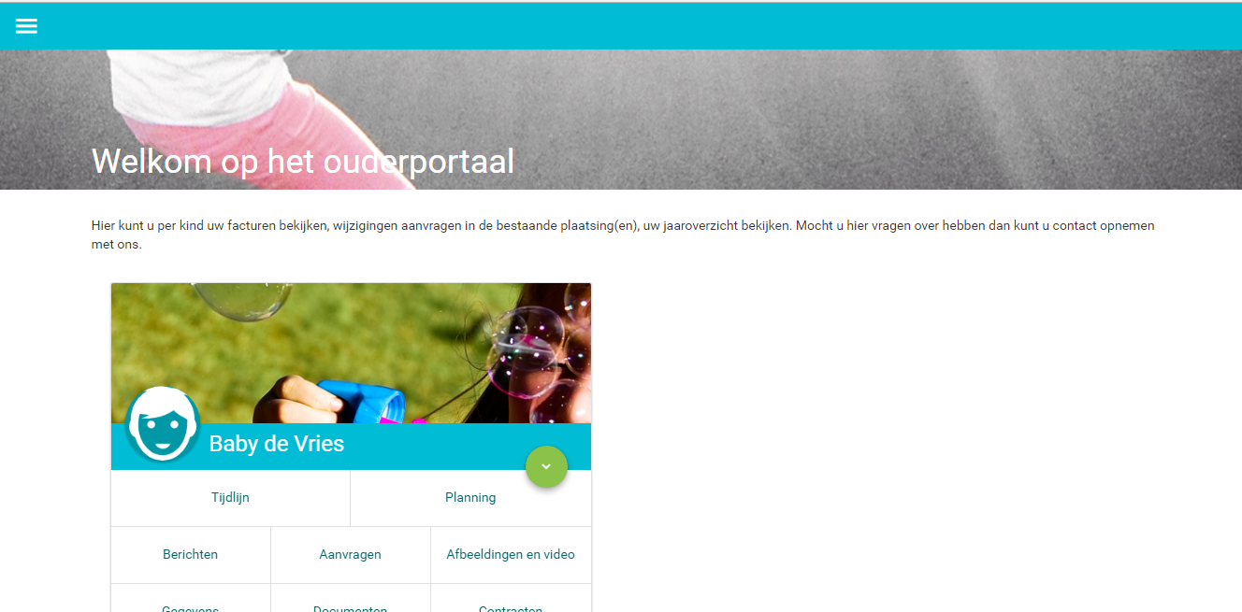
PP screen changeprofilepicture | Profielfoto aanpassen in ouderportaal

PP screen Contracts | Lijst van contracten in ouderportaal

PP screen documents | Lijst van documenten in ouderportaal
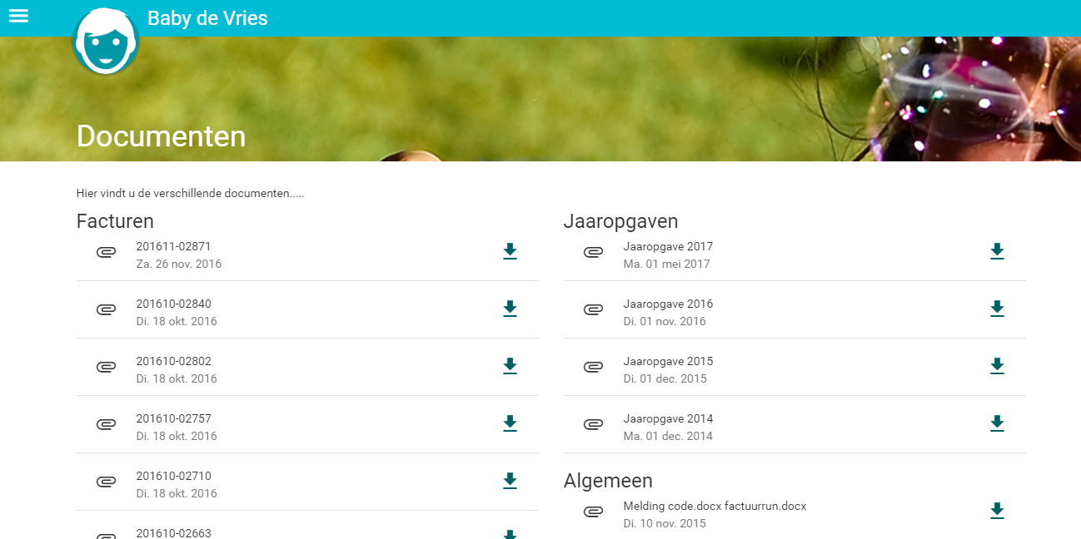

PP screen Media | Afbeeldingen en video’s in ouderportaal

PP screen Messages | Lijst van berichten in ouderportaal

PP screen planning | Planning in ouderportaal

PP screen requests | Aanvragen in het ouderportaal

PP screen timeline | De tijdlijn in het ouderportaal

PP screen news | Nieuws in het ouderportaal

